Trường Tiểu học Tây Hưng  Họ tên:................................................................  Lớp:..................................................................... | KIỂM TRA THÁNG 11  MÔN TOÁN  Năm học 2025 – 2026  Thời gian: 40 phút  (Không kể thời gian giao đề)

Điểm | Lời phê của thầy (cô)

I. PHẦN TRẮC NGHIỆM (4 điểm)
Khoanh vào chữ cái đặt trước câu trả lời đúng:
1.1. Điền dấu thích hợp vào chỗ chấm để phép tính có kết quả đúng 40 ...2 = 20
A. + B. - C. × D. :
1.2. Phép tính có kết quả nhỏ nhất là:
A. 40 x 4 B. 10 x 2 C. 40 x 3 D. 30 x 2
1.3. Trong phép tính 56 : 4 = 14, số chia là: (0,5đ)
A. 36 B. 9 C. 4 D. 36
1.4. Số cần điền lần lượt là:
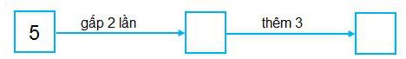
A. 10, 30 B. 16, 3 C. 10, 13 D. 20, 23
1.5. Số dư của phép chia 79 : 5 là:
A. 0 B. 1 C. 2 D. 4
1.6. $\frac{1}{5}$ số quả bóng là: (0,5đ)
A. 4 quả bóng  B. 5 quả bóng  C. 3 quả bóng  D. 6 quả bóng | 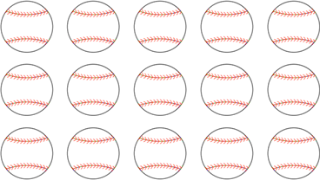
1.7. MN được gọi là gì trong hình tròn? (0,5đ)
A. Tâm  B. Bán kính  C. Đường kính  D. Tâm kính | 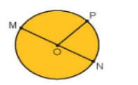
1.8. Một hộp bánh có 2 chục cái bánh. Cô Lan mua 4 hộp bánh như vậy. Hỏi cô Lan mua tất cả bao nhiêu cái bánh?
A. 20 cái bánh B. 80 hộp bánh C. 8 cái bánh D. 80 cái bánh

II. PHẦN TỰ LUẬN (6 điểm)
Bài 1. Tính? (1đ)
13g x 7 = ........................ | 12m x 2 – 17 =........................  =........................
88m : 4 = ........................ | 45g : 9 + 172 =........................  =........................
Bài 2. Đặt tính rồi tính: (2đ)
19 x 3 | 38 x 2 | 64 : 6 | 48 : 5
………………………………………………………………………………………
………………………………………………………………………………………
………………………………………………………………………………………………………………………………………………………………………………
………………………………………………………………………………………
Bài 3: Một cửa hàng ngày thứ nhất bán được 26kg gạo, ngày thứ hai bán được số gạo gấp 2 lần so với ngày thứ nhất. Hỏi hai ngày cửa hàng bán được bao nhiêu ki lô gam gạo? (2đ)
Bài giải
………………………………………………………………………………………
………………………………………………………………………………………
………………………………………………………………………………………………………………………………………………………………………………
………………………………………………………………………………………
Bài 4. Bình nghĩ ra một số. Biết rằng số đó gấp 4 lần số bé nhất có hai chữ số khác nhau. Hỏi số Bình đã nghĩ là số nào? (1đ)
………………………………………………………………………………………

